|  |  |
| --- | --- |
| etf_logo.jpg | **Електротехнички факултет, Универзитет у Београду**  **Катедра за рачунарску технику и информатику** |
|  |  |

**Пројекат из предмета**

**Проналажење скривеног знања**

професор:Вељко Милутиновић

асистент: Бојан Фурлан

студент: Милан Бранковић

3129/11

milan.brankovic@rocketmail.com

2012

Садржај

[1 Опис проблема 3](#_Toc313872912)

[1.1 Задатак 1 3](#_Toc313872913)

[1.2 Задатак 2 3](#_Toc313872914)

[2 Опис решења 4](#_Toc313872915)

[2.1 Classes 5](#_Toc313872916)

[2.2 ObjectProperties 8](#_Toc313872917)

[2.3 DataProperties 8](#_Toc313872918)

[2.4 Упити 8](#_Toc313872919)

1 Опис проблема

Српски језик је врло богат речима када су у питању родбински односи. Моделовати онтологију породичних веза, описати пол, године и рођачке везе. Модел треба да садржи следеће родбинске односе:

1. Директни рођачки односи различите генерације, потомци (Родитељи, Мајка, Отац, Очух, Маћеха, Син, Кћер, Унук, Унука, Праунук, Праунука, Деда, Баба, Прадеда, Прабаба)
2. Директни рођачки односи иста генерација(Брат, Сестра, Полубрат, Полусестра )
3. Брачни рођачки односи(Стриц, Стрина, Ујак, Ујна, Тетка, Теча)
4. Брачни, генерацијски односи(Свекар, Свекрва, Таст, Ташта, Зет, Снаја, Шурак, Шурњаја, Свастика, Пашеног, Свастић, Свастичина, Девер, Заова, Јетрва, Пријатељ, Прија)

## 1.1 Задатак 1

Имплементирати дату онтологију упоребом Protégé OWL алата, придржавајући се следећих упутства:

1. Сваки ентитет (класа, релација) мора бити описана кратко и концизно (annotations: comment)
2. Моделовати онтологију тако да је заступљено једноструко наслеђивање тамо где год је то логично и могуће, а вишеструко наслеђивање обезбедити класама еквива-лентности
3. Имплементирати Value Partition пројектни узорак за године – Старосно доба: дете, тинејџер, средње доба...
4. Где год је могуће и логично, означити класе дисјунктности и употребити аксиом покривања (Covering axiom). Нпр. за класе мушкарац – жена ...

## 1.2 Задатак 2

Имплементирати следеће упите помоћу језика:

1. Самохрана мајка – мајка која је удовица или разведена
2. Млада неудата тетка – тетка која није удата и која је средњег доба
3. Вечити нежења – неожењен мушкарац средњег доба
4. Несрећна снаја – жена чији муж има и мајку и маћеху
5. Богати деда – деда који је имао бар 3 жене и који је тренутно ожењен
6. Још 5 произвољних упита који приказују могућности моделоване онтологије

2 Опис решења

Дијаграм класа приказан је на слици 1.

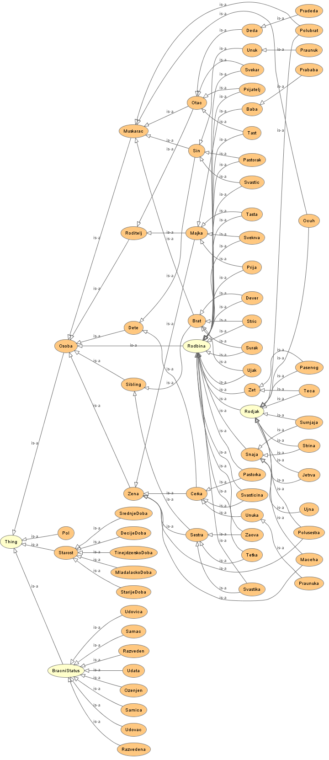

*Слика 1 : Дијаграм класа породичних веза*

## 2.1 Classes

Све класе дате су на графу (слика 1). Објаснићемо само класу пода називом Sibling, јер су све остале класе саме по себи довољно јасне. Sibling у енглеском језику означава скуп свих браћа и сестара, које су у крвној вези, а како у српском језику ен постоји нека реч или одредница која би на једноставан и концизан начин описала ову реч, одлучили смо се за енглеску варијанту. На следећим сликама приказане су све класе са везама између њих.

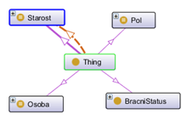 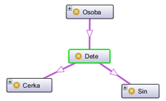

*Слика 2: Главни граф Слика 3: Граф деце*

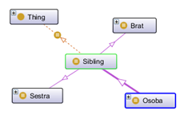 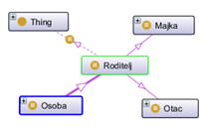

*Слика 4: Граф Sibling Слика 5: Граф родитељ*

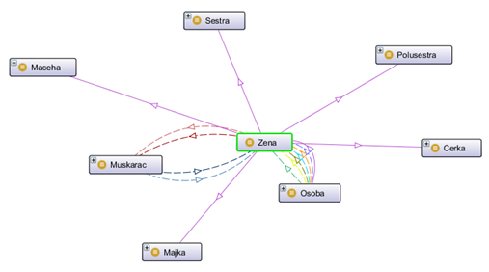

*Слика 6: Граф жена*

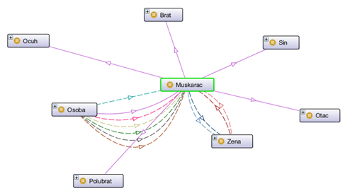

*Слика 7: Граф мушкарац*

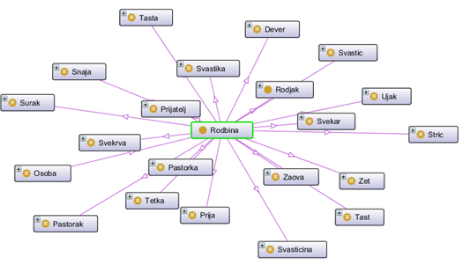

*Слика 8: Граф родбина*

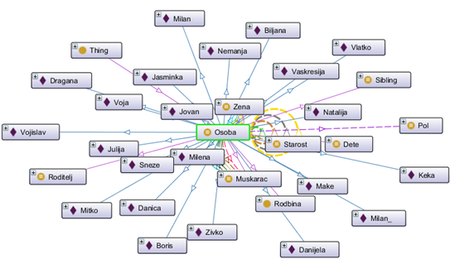

*Слика 9: Граф особа*

## 2.2 ObjectProperties

Релације према објектима или објектна својства су бинарне релације између два ентитета. Овде ће бити наведене све релације, њихов кратак опис (пошто само име релације пружа довољно информација да се закључи функција). Следеће релације су моделоване у онто-логији:

1. *hasSibling* – релације особе према другој особи која може да буде брат, сестра, полубрат или полусестра
   1. *imaBrata, imaSestru, imaPolubrata, imaPolusestru*
2. *imaDete* – релација особе према њеном детету. Дете може бити из једног или више бракова
   1. *imaKcer, imaSina, imaPastorka, imaPastorku*
3. *imaRoditelja* – релација особе према родитељу. Родитељ може бити биолошки или очух/маћеха
   1. *imaMajku, imaOca, imaMacehu, imaOcuha*
4. *uBivsemBrakuSa* – релација особе према бившем супружнику, уколико је особа имала више од једног брака
   1. *imaBivsegMuza, imaBivsuZenu*
5. *uBrakuSa* – релација особе према тренутном супружнику, уколико је особа у браку
   1. *imaMuza, imaZenu*
6. *jePola* – функционална релација према класи пол. Особа може бити само једног пола (мушки или женски)
7. *jeStarosti* – функционалан релација према класи старост. Особа може да се налази у само једној животној доби (дете, тинејџер, младић...)

## 2.3 DataProperties

Релације према подацима или својства класе су релације према литералу одређеног тима. Овде ће бити наведене све релације, њихов кратак опис (пошто само име релације пружа довољно информација да се закључи функција). Следеће релације су моделоване у онто-логији:

1. brojBivsihBrakova – колико је бракова особа имала пре тренутног брака
2. brojGodina – број година особе
3. jeZiv – да ли је особа жива
4. uBraku – да ли је особа у браку

## 2.4 Упити

1. Majka and (Razvedena or Udovica)

2. Tetka and SrednjeDoba and Samica

3. SrednjeDoba and Samac

4. Snaja and (imaMuza some (Osoba and (imaRoditelja some Majka) and (imaRoditelja some Maceha)))

5. Deda and (brojBivshihBrakova some int[>= 3]) and (imaZenu some Osoba)

Deda and (brojBivshihBrakova some int[>= 3]) and Ozenjen

Deda and (brojBivshihBrakova some int[>= 3]) and (uBraku value true)

Дете разведених родитеља

6. Dete and ((imaRoditelja some Razvedena) or (imaRoditelja some Razveden))

Особа која има брата или сестру од тетке

7. Osoba and (imaRoditelja some (Osoba and (imaSestru some (Osoba and (imaDete some Osoba)))))

Особа која има брата или сестру од ујака

7'. Osoba and (imaRoditelja some (Osoba and (imaBrata some (Osoba and (imaDete some Osoba)))))

Особа чији брат или сестра имају потомке

8. Osoba and (imaBrata some (Osoba and (imaDete some Osoba)) or imaSestru some (Osoba and (imaDete some Osoba)))

Жив прадеда

9. Pradeda and (jeZiv value true)

Девер који има младу жену

10. Dever and Ozenjen and (imaZenu some (Osoba and MladalackoDoba))